勇救落水妇女的企业家
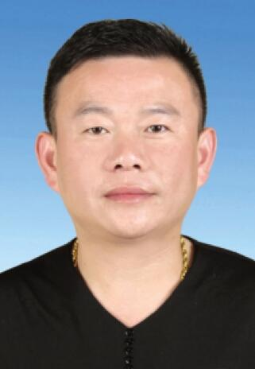
于大海，马鞍山庆丰食品有限公司董事长，马鞍山市阜阳商会副会长兼秘书长。2017年3月9日，于大海与家人在节庆广场进行春日郊游聚会。突然，他见一个黑影在河里面扑腾着。来不及多想，于大海同志赶忙跳进河中，奋力把落水的人救到岸边。把人救上岸才看清是一位五十岁左右的妇女。后经了解得知她是轻生跳水，于大海又联系医院对这名妇女进行了有效救治。

